NIVELATORIO 2
Fase 1. Preparar el entorno
Instalacion:
- Git
  - https://git-scm.com/downloads
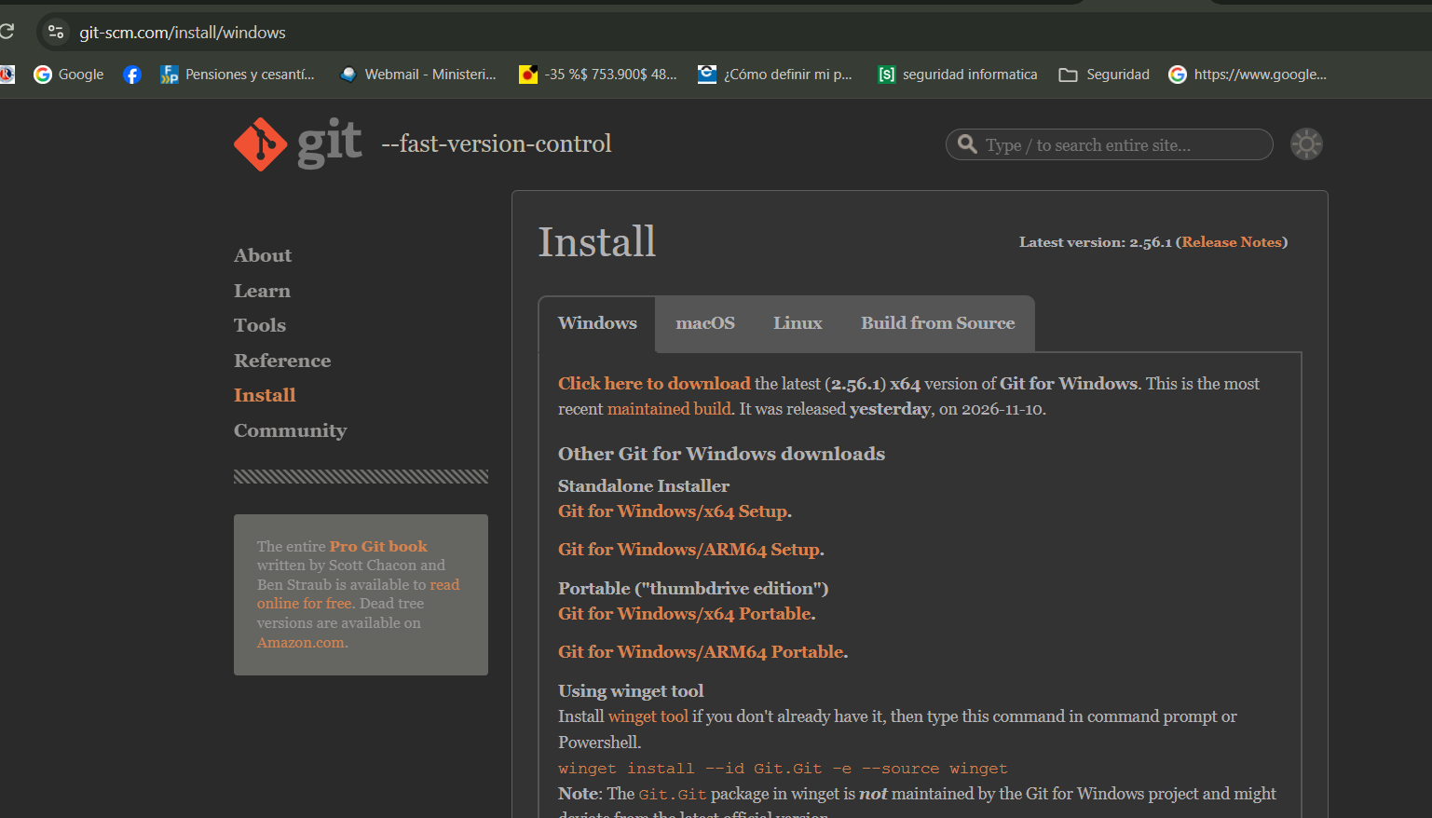
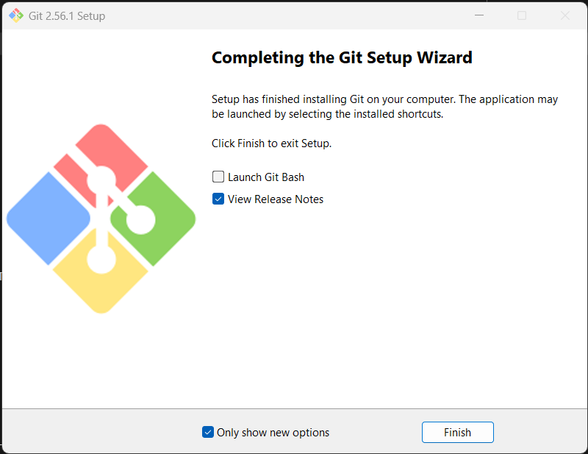
- Ollama
  - https://ollama.com/download
irm https://ollama.com/install.ps1 | iex
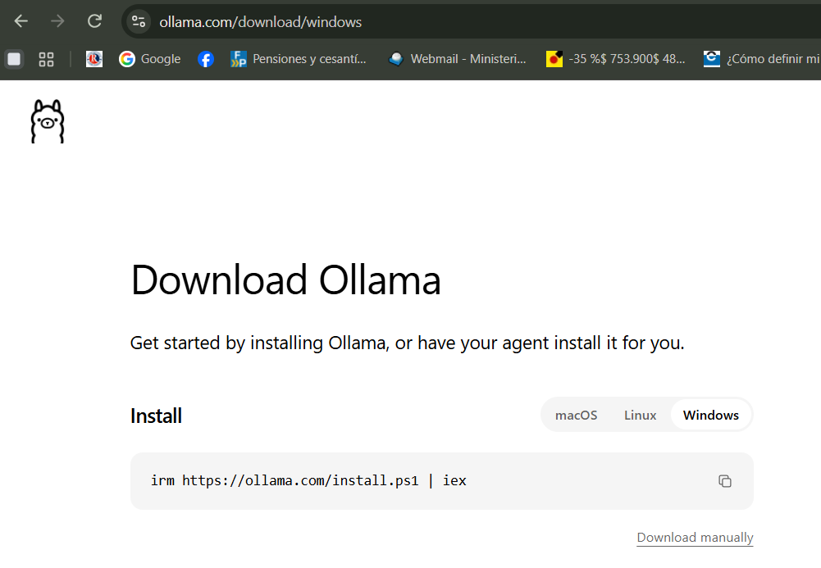
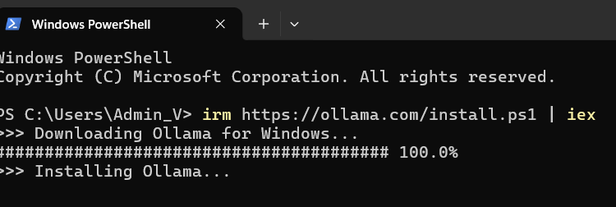
Verificando la instalación y versión
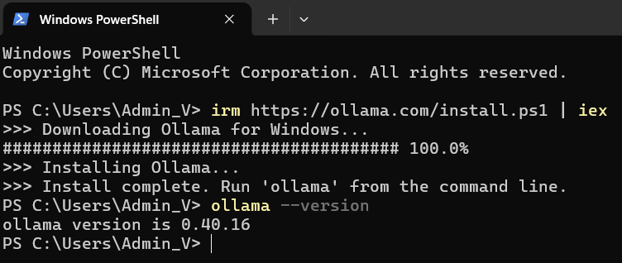

- Descarga Gemma 4:
ollama run gemma
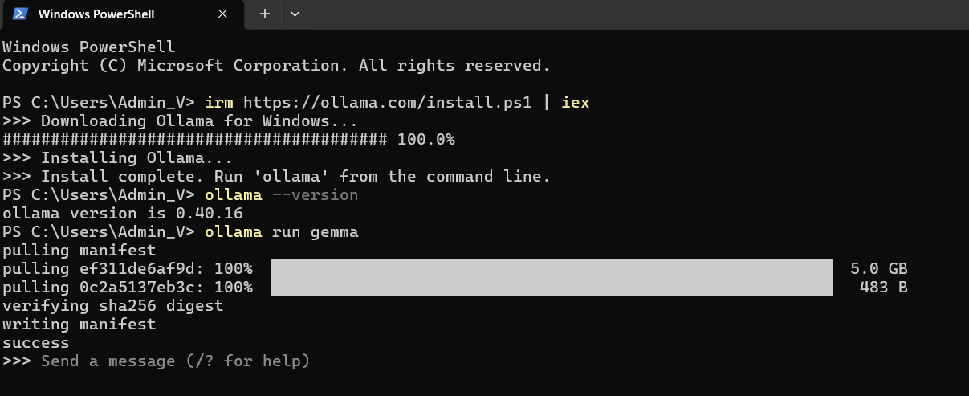
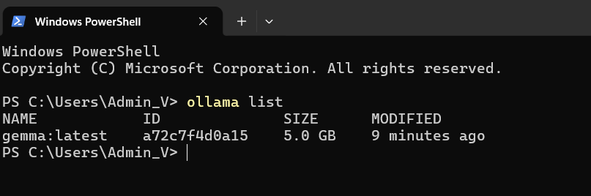

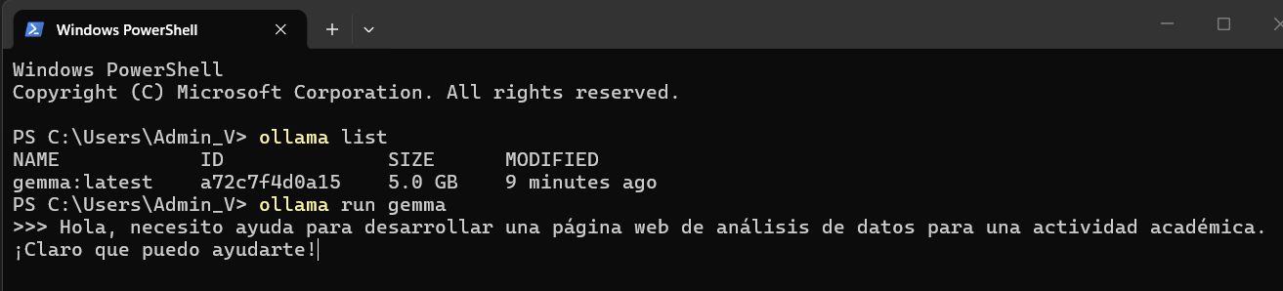
PREPARANDO LOS DATOS
Paso 1. Abrir la carpeta en Visual Studio Code
Abre PowerShell y ejecuta: PowerShell y abro la carpeta del proyecto
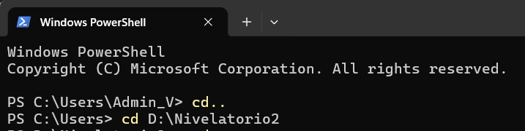
Paso 2. Crear la estructura del proyecto
Nivelatorio2
│
├── index.html
├── styles.css
├── script.js
├── README.md
│
├── data
│ └── esterilizaciones.csv
│
├── evidencia
│ ├── ficha-ia.md
│ ├── sesion-ia.md
│ ├── validacion.md
│ └── capturas

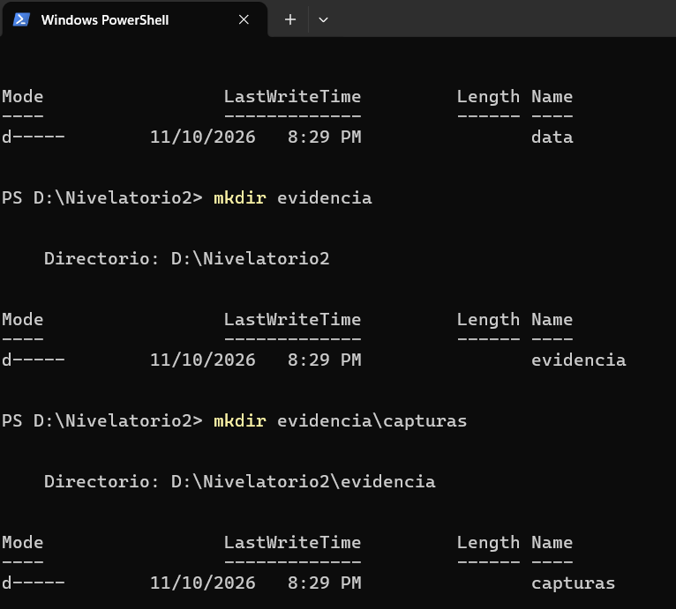
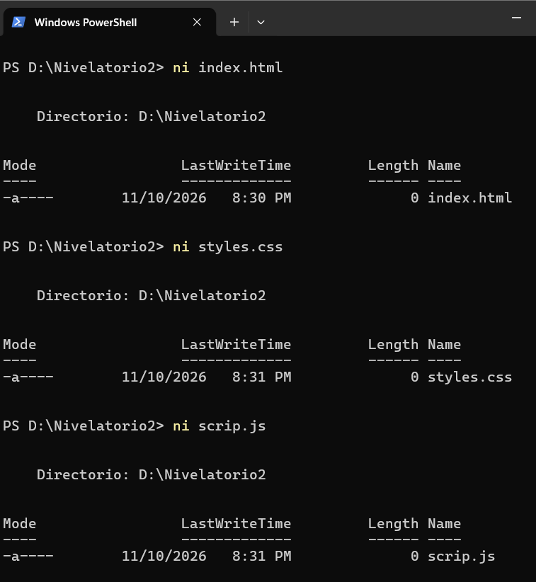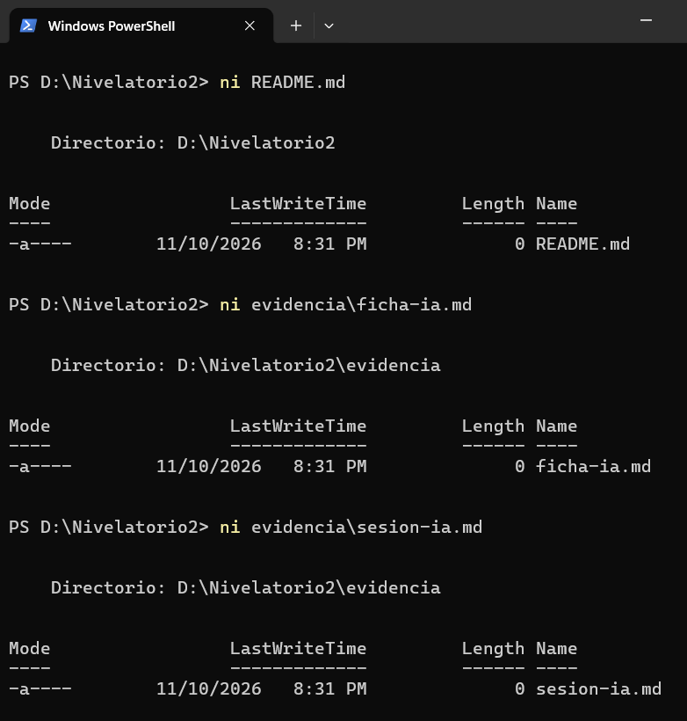
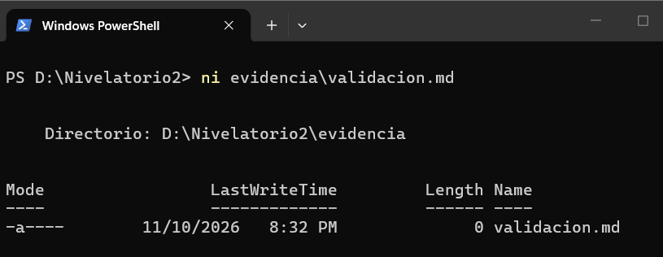
Paso 3. Descargar el dataset
Ingresa al portal de Datos Abiertos.

Esterilizaciones de Felinos y Caninos en el Valle del Cauca

https://www.datos.gov.co/dataset/Esterilizaciones-de-Felinos-y-Caninos-en-el-Valle-/tpvj-di5a/about_data
Se descargo el archivo y se le coloco el nombre esterilizaciones.csv

Paso 4. Inicializar Git

